# BÀI TẬP TOÁN 9 TUẦN 1

1. **Thực hiện các phép tính sau**

a)  b)  c) 

d)  e)  f) 

1. **Thực hiện các phép tính**

a) b) 

c) d) 

e)  f) 

1. Thực hiện các phép tính.

a)  b) 

c).  d) 

e).  f) 

1. **Thực hiện các phép tính sau**
2.  c) 
3.  d) 

e) 

1. Cho tam giác  vuông ở , đường cao .

a) Biết  , . Tính 

b) Biết  . Tính 

1. Cho tam giác vuông  , đường cao  biết  và . Tính  và .
2. Cho hình vuông . Lấy điểm  trên cạnh . Tia  cắt đường thẳng  tại ... Trên nửa mặt phẳng bờ là đường thẳng  chứa tia , kẻ các tia  vuông góc  và .

a) Chứng minh ba điểm  thẳng hàng.

b) Chứng minh: .

c) Biết , . Tính ?

**HƯỚNG DẪN GIẢI CHI TIẾT**

1. Thực hiện các phép tính sau

a)  b)  c) 

d)  e)  f) 

**Lời giải**

a)   .

b) 

c) 

d) 

e) 

f) 

1. Thực hiện các phép tính.

a) b) 

c) d) 

e)  f) 

**Lời giải**

1. 
2. 
3. 
4. 
5. 
6. 
7. Thực hiện các phép tính.

a) b) 

c).  d) 

e).  f) 

**Lời giải**

1. 



1. 



c) 



d) 



e) 



f) 



1. Thực hiện các phép tính sau
2.  c) 
3.  d) 

e) 

**Lời giải**

1. 









 



1. 















1. 







1. 













1. 























1. Cho tam giác  vuông ở , đường cao .

a) Biết  , . Tính 

b) Biết  . Tính 

**Lời giải**

a)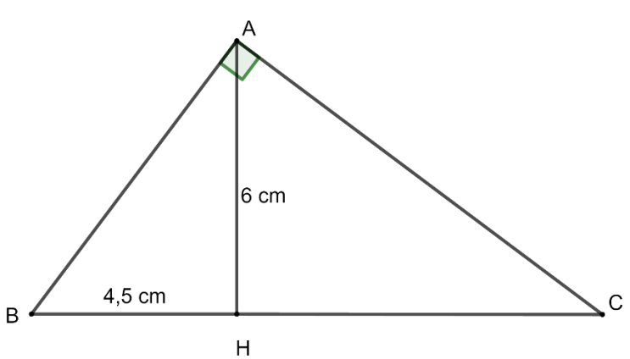

Xét tam giác  vuông tại  ta có :









 (cm)

Áp dụng hệ thức lượng trong tam giác vuông  ta có :



 (cm)

Mà 





b) Ta có :  (hệ thức giữa cạnh góc vuông và hình chiếu của cạnh góc vuông trên cạnh huyền)

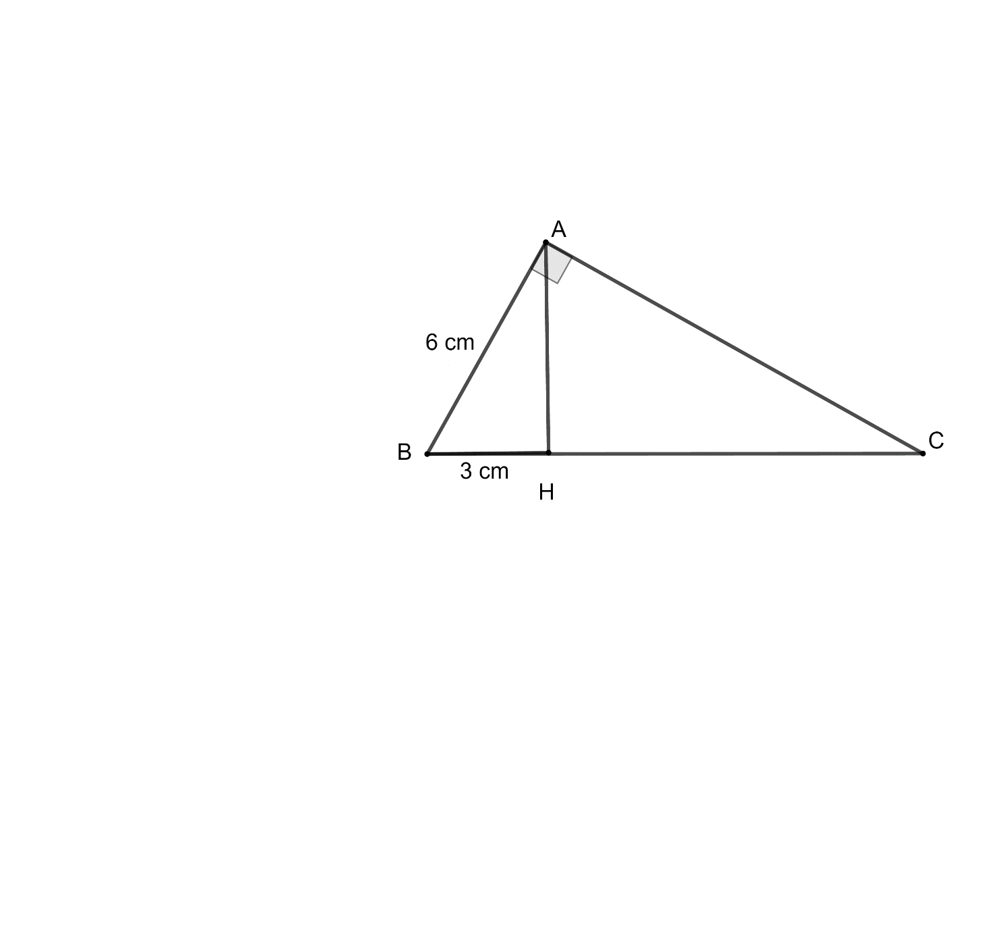





Xét tam giác  vuông tại  ta có:

 (Định lý pytago)







Áp dụng hệ thức lượng trong tam giác vuông  ta có :





.





.

1. Cho tam giác vuông  , đường cao  biết  và . Tính  và .

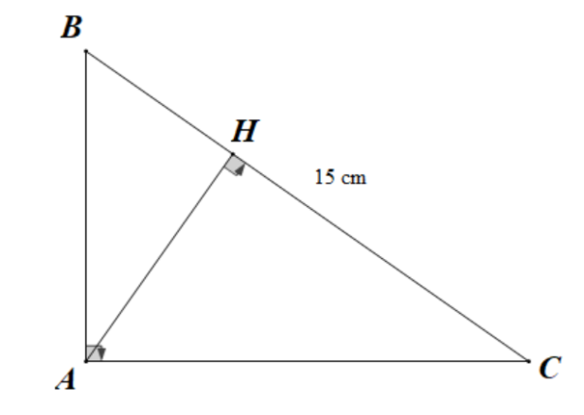

Ta có:





Do đó: ;

.

Áp dụng hệ thức lượng trong tam giác vuông cho tam giác  , đường cao , ta có:

.

.

Vậy .

1. Cho hình vuông . Lấy điểm  trên cạnh . Tia  cắt đường thẳng  tại . Trên nửa mặt phẳng bờ là đường thẳng  chứa tia , kẻ các tia  vuông góc  và .

a) Chứng minh ba điểm  thẳng hàng.

b) Chứng minh: .

c) Biết , . Tính ?

**Lời giải**

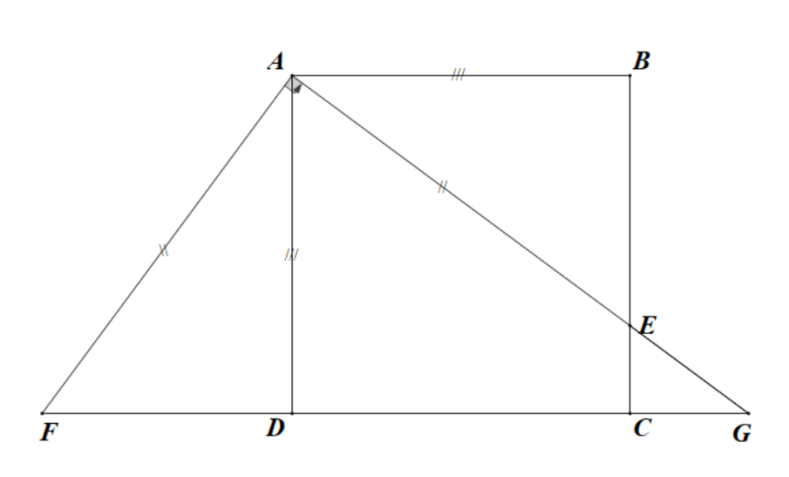

a) Vì  và  nên .

Xét  và  có:







Do đó  (c.g.c), suy ra  hay . 

Ta cũng có . 

Từ  và  suy ra ba điểm  thẳng hàng.

b) Xét  vuông tại  có .

Theo hệ thức lượng trong tam giác vuông  với đường cao , ta có:



Mà .

Nên ta có: .

c) Ta có:

.

Suy ra , .

 có: .

Ta lại có: .

Vậy .

**🙢 HẾT 🙠**